Marie-Thérèse Vanier

Décès : 30 novembre 1706, Charlesbourg Québec.
Sépulture : 30 novembre 1706, paroisse St Charles de Charlesbourg.
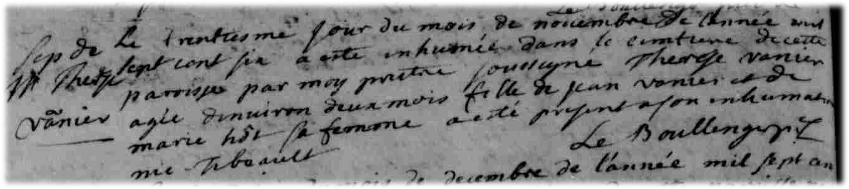
Le trentième jour du mois de novembre de l’année mil sept cent six a esté inhumé
dans le cimetière de cette paroisse par moy prestre soussigné Thérèse vanier agée
d’environ deux mois fille de Jean Vanier et de Marie hôt sa femme a esté présent
à son inhumation Nicolas Tibault.

Le Boullenger, ptre.

